КЗО «Дніпропетровський навчально – реабілітаційний центр №1»
Дніпропетровської обласної ради»

КОНСПЕКТ ВІДКРИТОГО ЗАНЯТТЯ З ОБРАЗОТВОРЧОЇ ДІЯЛЬНОСТІ В ПІДГОТОВЧІЙ ГРУППІ.
ВИГОТОВЛЕННЯ ВИРОБІВ ІЗ СОЛОНОГО ТІСТА
ТЕМА: «ДЕНЬ СВЯТОГО ВАЛЕНТИНА»

Підготувала вихователь
Шиповських Олена Яківна

2020-2021 н.р.
Тема: «День Святого Валентина»
Мета: Формувати у дітей інтерес до ліплення, розвивати дрібну моторику рук, розвивати художні здібності, абстрактне мислення, уяву; викликати радість від сприйняття загальної роботи; розвивати художньо – естетичний смак, працьовитість, акуратність.
Обладнання: Борошно, сіль, вода, качалки, стеки, дощечки для ліплення, вологі серветки, формочки – сердечка.
Хід заняття:
Діти входять в групу, вітаються.
Вихователь: - Сьогодні ми з вами будемо готувати подарунки до дня Святого Валентина. Хто з вас знає, що це за свято?
Відповіді дітей.
Вірш «Вітання з Днем Святого Валентина»
З Днем Святого Валентина хочу привітати,
Щоб чудово пройшла днина хочу побажати:
Щастя, радості, любові, грошей та достатку,
Хай принесе Валентин почуттів горнятко.

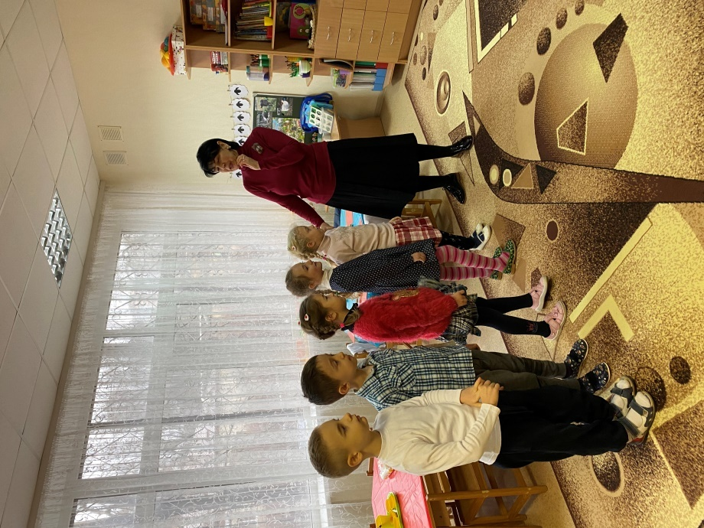
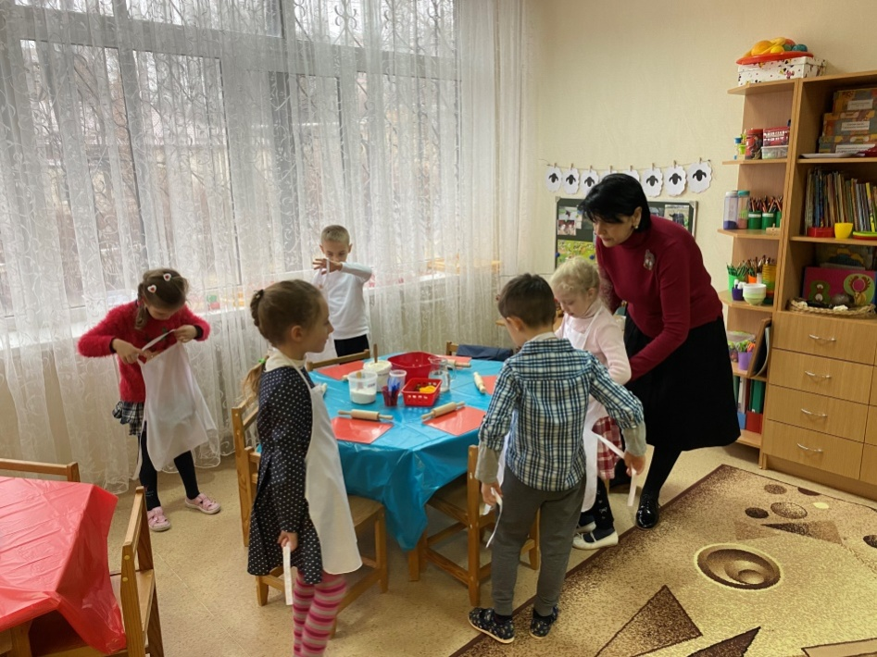

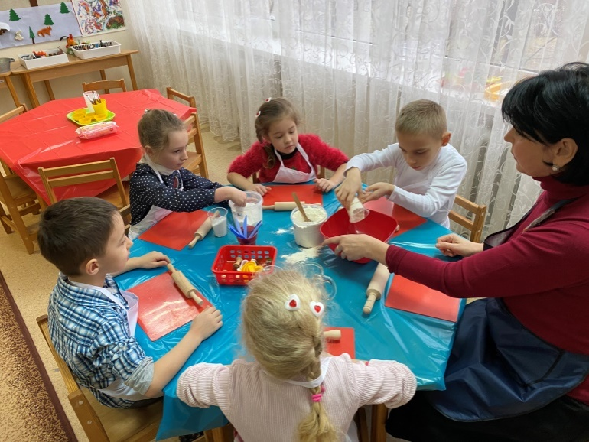
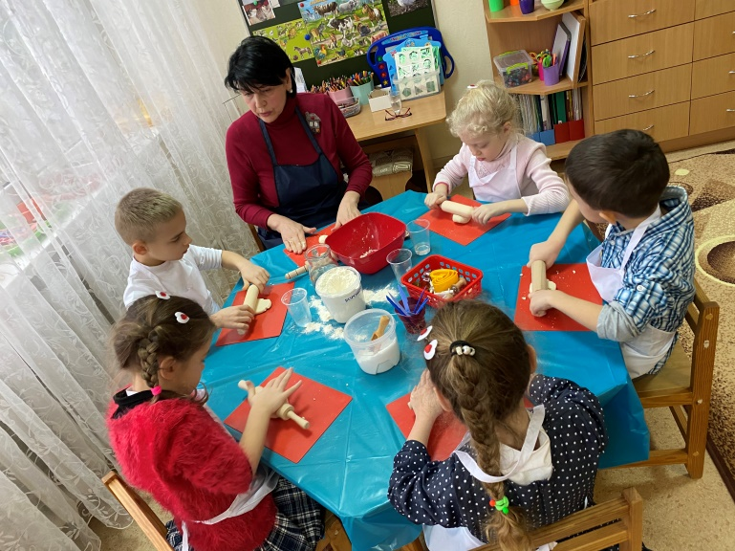
Вихователь: - Склалася традиція, що в цей день люди дарують один одному сердечку, виконані з різних матеріалів. Серце є символом цього свята. Ми з вами теж приготуємо сьогодні подарунки для тих, кого любимо. А робити ми їх будемо з солоного тіста. А зараз приступаємо до роботи. Що нам необхідно для приготування солоного тіста?

Відповіді дітей.
Діти разом з вихователем готують солоне тісто. Готове тісто ділять на невеликі шматочки і качалкою розкатують на дощечках. Сердечка різної величина вирізують за допомогою готових форм. При бажанні діти використовують різні фактурні матеріали для прикраси своїх робіт.
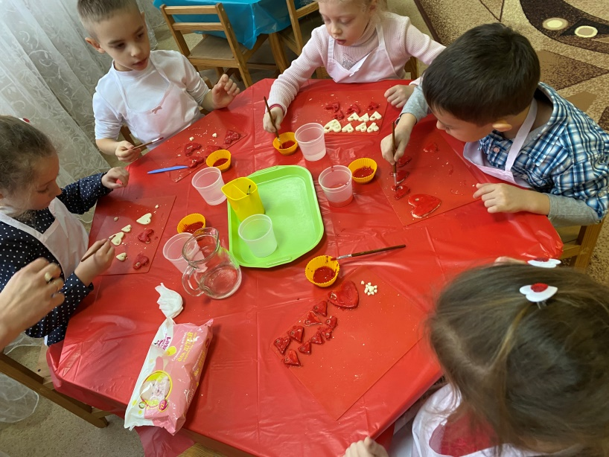
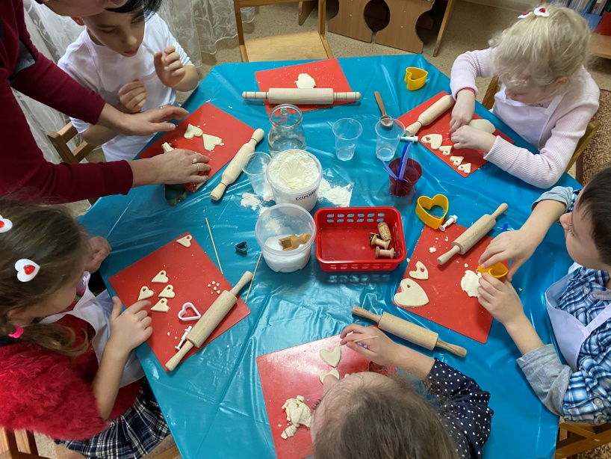

Заключна частина.
Діти показують свої роботи і розповідають кому вони їх подарують.

